权利要求书
- 一种用于缠绕小型电机的支撑底座，其特征在于，包括支撑座（1）和至少两条支撑臂（2），所述支撑臂（2）对称设置在所述支撑座（1）上表面，所述支撑臂（2）之间的对称轴轴向与支撑臂（2）长度方向垂直，支撑臂（2）下部均与支撑座（1）相铰接，支撑臂（2）上部均转动连接有旋转轴承（3），所述旋转轴承（3）的轴线与支撑臂（2）的对称轴方向平行；位于支撑臂（2）下方的支撑座（1）上开有螺纹通孔（4），所述螺纹通孔（4）中穿置有顶端与支撑臂（2）接触配合且用于调节支撑臂（2）倾斜角度的调节螺栓（5）。
- 根据权利要求1所述的一种用于缠绕小型电机的支撑底座，其特征在于，支撑座（1）下表面中心向下延伸有支撑转轴（6），支撑座（1）下方还设置有基座（7），所述基座（7）上设置有轴线与所述支撑转轴（6）轴线重叠的支撑轴承（8），支撑转轴（6）与支撑轴承（8）的内圈相连接，支撑轴承（8）的外圈与基座（7）相连接。
- 根据权利要求2所述的一种用于缠绕小型电机的支撑底座，其特征在于，所述基座（7）上焊接有用于与支撑轴承（8）外圈相连接的支撑筒节（9）。
- 根据权利要求1或2或3所述的一种用于缠绕小型电机的支撑底座，其特征在于，所述支撑臂（2）设置为四条，且支撑臂（2）两两相对，分别设置于支撑座（1）上表面的前半部和后半部。
- 根据权利要求4所述的一种用于缠绕小型电机的支撑底座，其特征在于，所述支撑臂（2）由弧形的扁钢、不锈钢板或者塑钢板制成。
- 根据权利要求5所述的一种用于缠绕小型电机的支撑底座，其特征在于，支撑臂（2）的下端弯制成第一轴套（10），与支撑臂（2）下端位置对应的支撑座（1）上表面处设置有第二轴套（11），所述第一轴套（10）和所述第二轴套（11）中穿置有旋转转轴（12）。
- 根据权利要求6所述的一种用于缠绕小型电机的支撑底座，其特征在于，所述支撑轴承（8）采用6306型轴承。
- 根据权利要求7所述的一种用于缠绕小型电机的支撑底座，其特征在于，所述旋转轴承（3）采用6201型轴承。
- 根据权利要求8所述的一种用于缠绕小型电机的支撑底座，其特征在于，所述螺纹通孔（4）的尺寸为M12。
- 根据权利要求9所述的一种用于缠绕小型电机的支撑底座，其特征在于，所述支撑臂（2）的尺寸为8*60*150mm。
说明书
一种用于缠绕小型电机的支撑底座
技术领域
本实用新型属于缠绕电机辅助装置，具体为一种用于缠绕小型电机的支撑底座。
背景技术
在缠绕小型电机或小型水泵时，由于电机的定子是圆柱形的，而且定子内部空间比较小，定子体积也较小，在缠绕镶嵌漆包线时不能两人同时操作，只能一人操作。但是如果一人操作镶嵌漆包线时，圆柱形的定子经常左右滚动，当需要查看另一边的下线情况时，还要转动定子，稍不留心，在转动定子过程中，就会把镶嵌的漆包线引出头压断，有时还能压伤工作人员的手指，造成返工、误工、浪费材料的现象，也有很大的安全隐患，所以开发一种用于缠绕电机的辅助装置势在必行。
发明内容
本实用新型旨在解决在缠绕定子镶嵌漆包线时缺少一种能单人操作而且能提高工作效率、安全、可靠的辅助装置的技术问题，为此本实用新型提供了一种用于缠绕小型电机的支撑底座。
本实用新型解决其技术问题采用的技术手段是：一种用于缠绕小型电机的支撑底座，包括支撑座和至少两条支撑臂，所述支撑臂对称设置在所述支撑座上表面，所述支撑臂之间的对称轴轴向与支撑臂长度方向垂直，支撑臂下部均与支撑座相铰接，支撑臂上部均转动连接有旋转轴承，所述旋转轴承的轴线与支撑臂的对称轴方向平行；位于支撑臂下方的支撑座上开有螺纹通孔，所述螺纹通孔中穿置有顶端与支撑臂接触配合且用于调节支撑臂倾斜角度的调节螺栓。转动调节螺栓调节支撑臂的倾斜角度，从而使相对的支撑臂上部的旋转轴承共同支撑起定子，旋转轴承之间的距离与定子外径的尺寸大小相适配，从而使得电机定子能卡在旋转轴承上，且电机电子的下面悬空，旋转轴承的外圈与定子的外壁转动配合，这样就能轻松旋转定子至理想位置。通过本实用新型所述的支撑底座缠绕定子镶嵌漆包线时就能单人操作，定子也能随意围绕自身轴线转动，因为整个定子是悬空状态，那么就能在转动定子过程中，避免把镶嵌的漆包线引出头压断；也能避免压伤工作人员的手指，杜绝了返工、误工、浪费材料的现象，提高了操作人员的安全保障，极大缩短了检修缠绕小型电机或小型水泵的时间，提高了工作效率，为企业节约了大量成本。
进一步的，支撑座下表面中心向下延伸有支撑转轴，支撑座下方还设置有基座，所述基座上设置有轴线与所述支撑转轴轴线重叠的支撑轴承，支撑转轴与支撑轴承的内圈相连接，支撑轴承的外圈与基座相连接。通过设置支撑转轴与支撑轴承，使整个支撑座均能够绕支撑轴承转动，当操作人员需要查看定子的另一端面时，直接选择支撑座就能实现，定子的旋转，十分方便，省时省力，避免操作人员来回位移，进一步提高了工作效率。
本实用新型的有益效果是：结构简单,实用高效，操作简单，成本较低，通过本实用新型所述的支撑底座缠绕定子镶嵌漆包线时就能单人操作，定子也能随意围绕自身轴线转动，因为整个定子是悬空状态，那么就能在转动定子过程中，避免把镶嵌的漆包线引出头压断；也能避免压伤工作人员的手指，杜绝了返工、误工、浪费材料的现象，提高了操作人员的安全保障，极大缩短了检修缠绕小型电机或小型水泵的时间，提高了工作效率，为企业节约了大量成本。
附图说明
图1为本实用新型所述的一种用于缠绕小型电机的支撑底座的正面结构示意图。
图2为本实用新型所述的一种用于缠绕小型电机的支撑底座的侧面结构示意图。
图3为本实用新型所述的一种用于缠绕小型电机的支撑底座的俯视结构示意图。
图中：1-支撑座；2-支撑臂；3-旋转轴承；4-螺纹通孔；5-调节螺栓；6-支撑转轴；7-基座；8-支撑轴承；9-支撑筒节；10-第一轴套；11-第二轴套；12-旋转转轴。
具体实施方式
参照图1、2、3，对本实用新型所述的一种用于缠绕小型电机的支撑底座进行详细说明。
一种用于缠绕小型电机的支撑底座，如图1、2、3所示，包括支撑座1和至少两条支撑臂2，所述支撑臂2对称设置在所述支撑座1上表面，所述支撑臂2之间的对称轴轴向与支撑臂2长度方向垂直，具体如图1所示，支撑臂2下部均与支撑座1相铰接，支撑臂2上部均转动连接有旋转轴承3，所述旋转轴承3的轴线与支撑臂2的对称轴方向平行，具体如图1和图3所示；位于支撑臂2下方的支撑座1上开有螺纹通孔4，所述螺纹通孔4中穿置有顶端与支撑臂2接触配合且用于调节支撑臂2倾斜角度的调节螺栓5。转动调节螺栓5调节支撑臂2的倾斜角度，从而使相对的支撑臂2上部的旋转轴承3共同支撑起定子，旋转轴承3之间的距离与定子外径的尺寸大小相适配，从而使得电机定子能卡在旋转轴承3上，且电机电子的下面悬空，旋转轴承3的外圈与定子的外壁转动配合，这样就能轻松旋转定子至理想位置。通过本实用新型所述的支撑底座缠绕定子镶嵌漆包线时就能单人操作，定子也能随意围绕自身轴线转动，因为整个定子是悬空状态，那么在转动定子过程中，就能避免把镶嵌的漆包线引出头压断；也能避免压伤工作人员的手指，杜绝了返工、误工、浪费材料的现象，提高了操作人员的安全保障，极大缩短了检修缠绕小型电机或小型水泵的时间，提高了工作效率，为企业节约了大量成本。具体实施中，所述支撑臂2由弧形的扁钢、不锈钢板或者塑钢板制成，弧形板状材料能使定子下方的空间更大。
进一步的，作为本实用新型所述的一种用于缠绕小型电机的支撑底座的一种具体实施方式，如图1和图2所示，支撑座1下表面中心向下延伸有支撑转轴6，支撑座1下方还设置有基座7，所述基座7上设置有轴线与所述支撑转轴6轴线重叠的支撑轴承8，支撑转轴6与支撑轴承8的内圈相连接，支撑轴承8的外圈与基座7相连接。通过设置支撑转轴6与支撑轴承8，使整个支撑座1均能够绕支撑轴承8转动，当操作人员需要查看定子的另一端面时，直接旋转支撑座1就能实现，定子的旋转，十分方便，省时省力，避免操作人员来回位移，进一步提高了工作效率。具体实施中，所述基座7上焊接有用于与支撑轴承8外圈相连接的支撑筒节9，这是为了便于支撑轴承8的安装。
进一步的，作为本实用新型所述的一种用于缠绕小型电机的支撑底座的一种具体实施方式，如图3所示，所述支撑臂2设置为四条，且支撑臂2两两相对，分别设置于支撑座1上表面的前半部和后半部。其中相对的两条支撑臂2在同一直线上，相当于四条支撑臂2分成两排，分别位于支撑座1上表面的前半部和后半部，四条支撑臂2与定子之间形成四个支撑点，使得定子更加稳定。
进一步的，作为本实用新型所述的一种用于缠绕小型电机的支撑底座的一种具体实施方式，如图3所示，支撑臂2的下端弯制成第一轴套10，与支撑臂2下端位置对应的支撑座1上表面处设置有第二轴套11，所述第一轴套10和所述第二轴套11中穿置有旋转转轴12。旋转转轴12、第一轴套10以及第二轴套11之间形成铰接结构。
具体实施中，所述支撑轴承8采用6306型轴承；所述旋转轴承3采用6201型轴承；所述螺纹通孔4的尺寸为M12；所述支撑臂2的尺寸为8*60*150mm；所述支撑转轴6为∅30mm；所述支撑筒节9的内径为72mm；基座7由20cm*20cmδ20钢板制成，所述支撑筒节9焊接在基座7的中心处，所述支撑座1由δ20的钢板制成，支撑座1以及基座7的大小由实际需求制定。
以上具体结构和尺寸数据是对本实用新型的较佳实施例进行了具体说明，但本实用新型创造并不限于所述实施例，熟悉本领域的技术人员在不违背本实用新型精神的前提下还可做出种种的等同变形或者替换，这些等同的变形或替换均包含在本申请权利要求所限定的范围内。
说明书摘要
本实用新型属于缠绕电机辅助装置，具体为一种用于缠绕小型电机的支撑底座，解决了在缠绕定子镶嵌漆包线时缺少一种能单人操作而且能提高工作效率、安全、可靠的辅助装置的技术问题，其包括支撑座和至少两条支撑臂，支撑臂对称设置在支撑座上表面，支撑臂下部均与支撑座相铰接，支撑臂上部均转动连接有旋转轴承，位于支撑臂下方的支撑座上开有螺纹通孔，螺纹通孔中穿置有调节螺栓。通过本实用新型所述的支撑底座绕定子镶嵌漆包线时就能单人操作，定子也能随意绕自身轴线转动，整个定子是悬空状态，避免了在转动定子过程中，镶嵌的漆包线引出头被压断；提高了操作人员的安全保障，极大缩短了检修缠绕小型电机或小型水泵的时间，提高了工作效率。
说明书附图
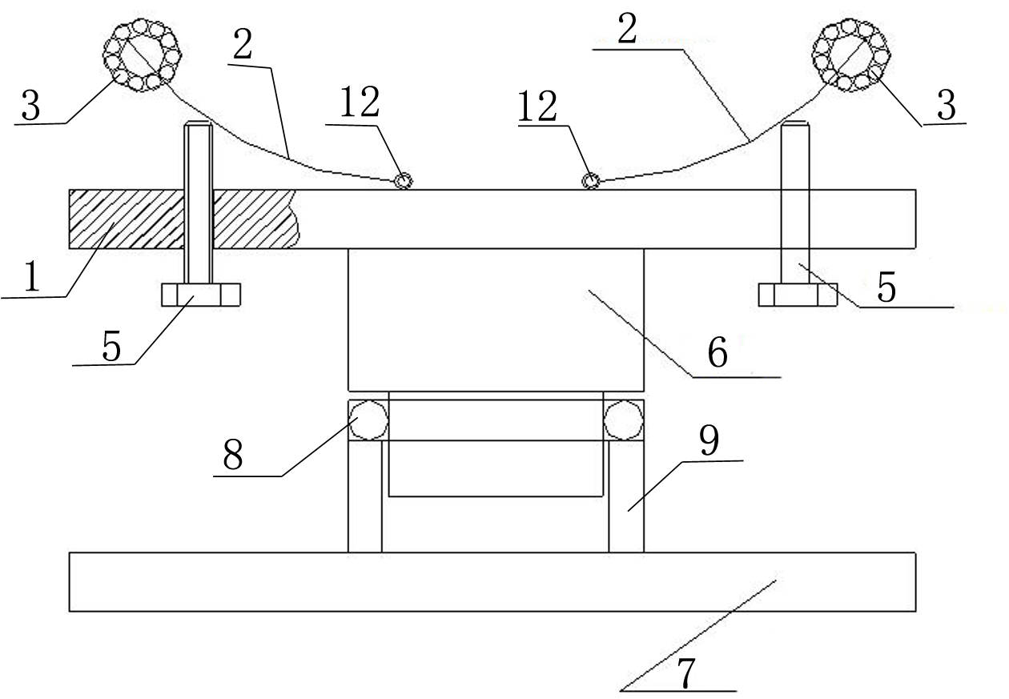
图1
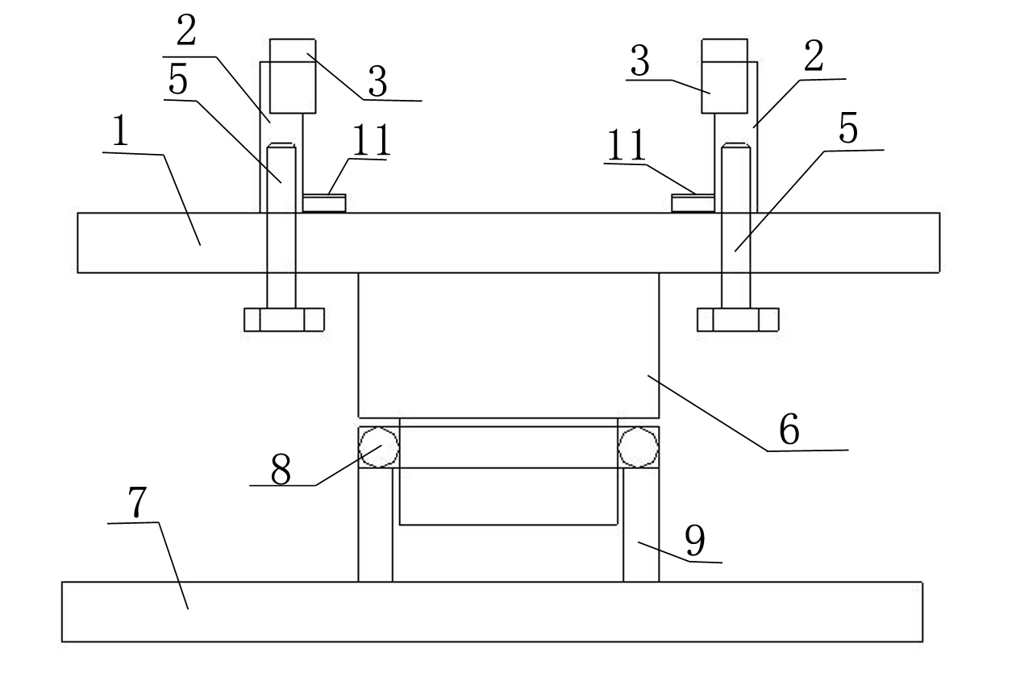
图2
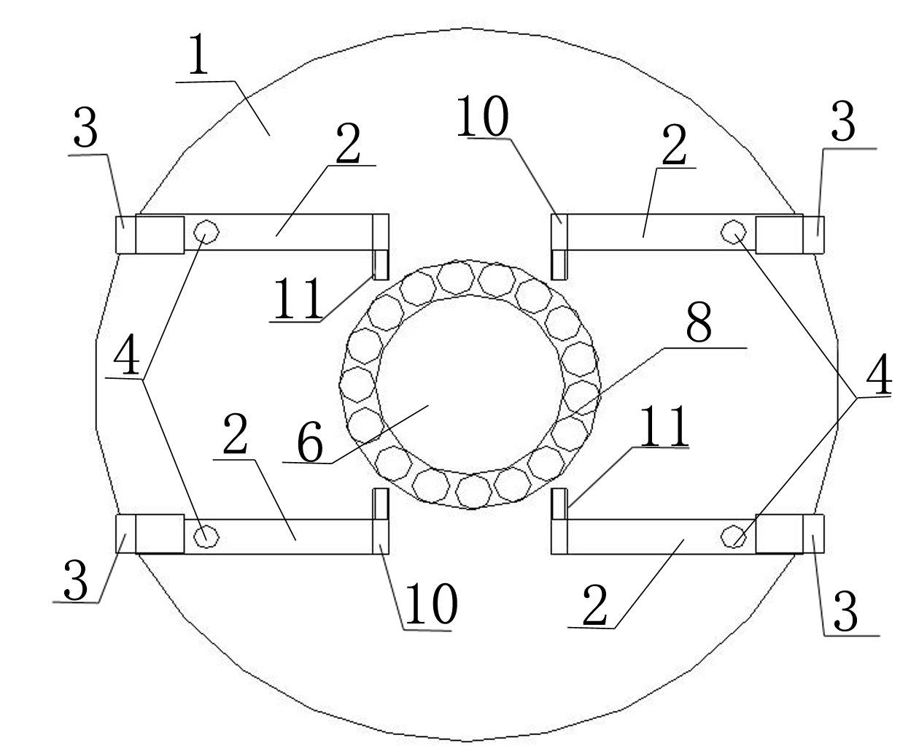
图3

